Методичні вказівки до лабораторної роботи №1.

ВИВЧЕННЯ РОБОТИ БАГАТОПРОЦЕСОРНИХ КС(СМП) ЗІ СПІЛЬНОЮ ПАМ’ЯТТЮ.
Мета роботи. Аналіз функціонування та ефективності багатопроцесорних КС зі спільною пам’яттю.
Загальні положення
Мультипроцесорні системи реалізують крупно і середньозернистий паралелізм. Кожне завдання може бути розділене на множину незалежних підзадач. Реальні додатки мають послідовно-паралельний характер. Саме тому, деякі підзадачі можуть виконуватися паралельно, а деякі - послідовно.
Мультипроцесорні системи мають розподілене управління. Сьогодні ці системи із загальною (що розподіляється) пам'яттю називають SMP (симетричні мультипроцесорні) системами.
Спершу розглянемо характеристики систем SMP. Передача даних в системах SMP здійснюється за пам'ятю, що забезпечує швидкий обмін даними. Основними недоліками SMP систем є конфлікти пам'яті і обмежена масштабованість. Розглянемо основні типи структур SMP.
Перша структура SMP системи показана на рис.1

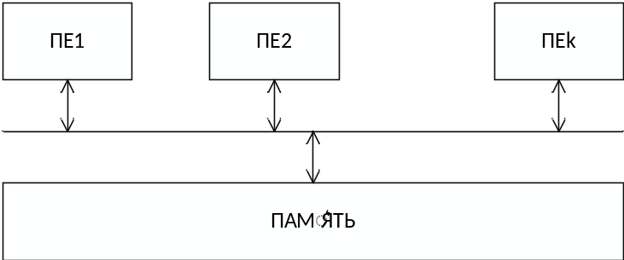

Рис.1. Структура системи із загальною пам’ятю

В цьому випадку всі PE мають загальну пам'ять і доступ до загальної пам'яті. Таким чином тільки один PE може звертатися до пам'яті за одиницю часу. Перевагою такої структури є швидка передача даних. Недоліком є тимчасова затримка через конфлікти PE, пов'язані з доступом до загальної пам'яті. Масштабування системи (збільшення кількості ПЕ) призводить до збільшення кількості запитів і відповідно більшою затримкою. Використання кеш-пам'яті в PE може зменшити цей недолік.
Друга структура системи SMP показана на рис.2
Кеш кожного PE може використовуватися для зберігання своїх власних програм і проміжних даних. Таким чином, загальна пам'ять використовується тільки для даних, які використовуються декількома ПЕ. Переваги цієї структури полягають в швидкому доступі до кеш-пам'яті, паралельному доступі PE до їх власним кешу і зменшенні кількості доступів до загальної пам'яті. Але в цьому випадку так само до пам'яті може звертатися тільки один PE. Тому, якщо у нас є багато спільних даних для декількох PE, кількість конфліктів пам'яті може залишатися великою. Зменшення можливо за використання загальної пам'яті, яка складається з банків адресної пам'яті.
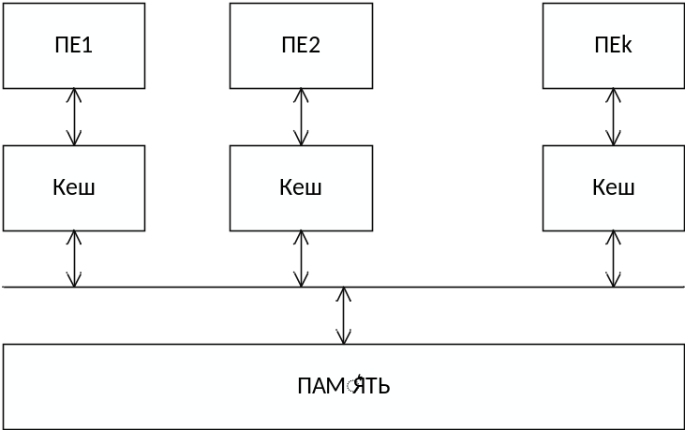
Рис.2. Структура SMP-системи із загальною пам’ятю і локальною кеш-пам’ятю
Структура цієї SMP-системи показана на рис.3
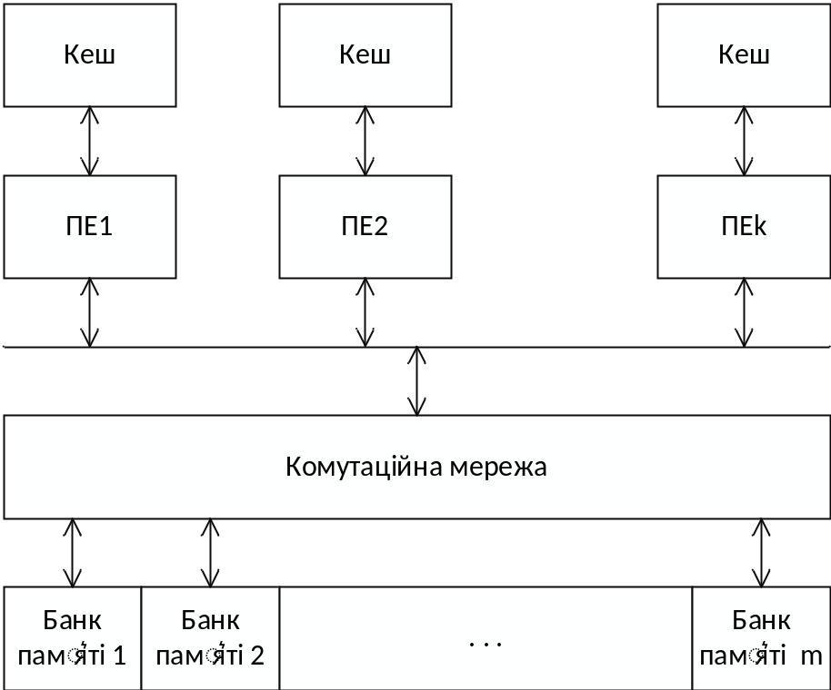

Рис.3. Структура SMP-системи зі спільною пам’ятю, що складається із локально адресованих ділянок пам’яті
В цьому випадку m PE одночасно може звертатися до різних банків даних. Ми маємо конфлікти тільки в тому випадку, коли різним процесорам необхідний доступ до єдиного банку пам'яті. Взаємозалежне мережеве використання для підключення PE з різними банками пам'яті. Це структура сучасної SMP-системи, яка забезпечує мінімальне число конфліктів пам'яті.
Завдання на лабораторну роботу
Вихідні дані:
- Задача (табл.1), розмірність матриці 4 або 5;coef. α and β values (таbl.1)
Завдання на лабораторну роботу.
- Створіть граф паралельної обробки для додатка, де вузли - підзадачі, а ребра - з'єднання між залежними подзадачами;
- Визначити значення Те (в тактах) для кожної підзадачі додатки, якщо t + = 1 такт; T * = * t +, t / = * t +;
- Виконувати підзадачі оптимального призначення (розкладу) на процесорах систем SMP (рис. 3) з різною кількістю процесорів (від 2 до ширини графіка). Використовуйте програму моделювання Eucaliptus;
- Визначення часу виконання, прискорення і ефективності додатків для різної кількості систем SMP;
- Порівняйте показники ефективності систем SMP з «ручним» і «автоматичним» розкладом в Eucaliptus.
- Виберіть оптимальне число процесорів для SMP для використання програми і результати аналізу роботи системи SMP.
Табл.1
№  вариант | ОБЧИСЛЮВАЛЬНИЙ АЛГОРИТМ | Coef.α | Coef.β
1 | Множення двох матриць | 2 | 3
2 | Рішення системи лінійних рівнянь за допомогою формули Крамера | 3 | 4
3 | Рішення системи лінійних рівнянь методом Гаусса | 2 | 4
4 | LU-розкладання матриці | 3 | 5
5 | Рішення системи лінійних рівнянь методом простої ітерації (Якобі) | 2 | 5
6 | Рішення системи лінійних рівнянь методом Гаусса-Зейделя | 2 | 4
7 | Рішення системи лінійних рівнянь методом квадратних коренів | 4 | 5
8 | Рішення системи лінійних рівнянь за схемою Халецького | 3 | 5
9 | Рішення системи лінійних рівнянь методом Ньютона | 2 | 3
10 | Пошук оберненої матриці | 2 | 4

